Задача №1
Случайная величина ξ имеет плотность распределения вероятностей p_{ξ}(x). Найти плотность распределения вероятностей p_{η}(y) случайной величины η=φ(ξ).
Дано: p_{ξ}(x)=$\frac{1}{π*ch(x)}$ ; η = $e^{{-ξ}^{2}}$
Комментарии: Для начала необходимо нарисовать график плотности распределения p_{ξ}(x) и указать тип распределения.
Для нахождения плотности распределения вероятности p_{η}(y) нельзя использовать формулу для плотностей в явном виде. Нужно сначала найти функцию распределения вероятностей F_{η}(y), производная которой и будет являться p_{η}(y).
Все математические операции желательно комментировать.
Задача №2
По заданной плотности распределения p₁(x) случайной величины ξ₁ определить функцию распределения случайной величины ξ₂ = φ(ξ₁). Функция ξ₂ = φ(ξ₁) задана графически. Построить график функции распределения и, используя дельта-функцию, найти выражение для плотности распределения p₂(x) случайной величины ξ_{2.}
Дано: p₁(x) = $\left\{\begin{aligned}\frac{1}{2}, х∈[-1;1] \\ 0, x ∉[-1;1]\end{aligned}\right.$
График функции ξ₂ = φ(ξ₁)
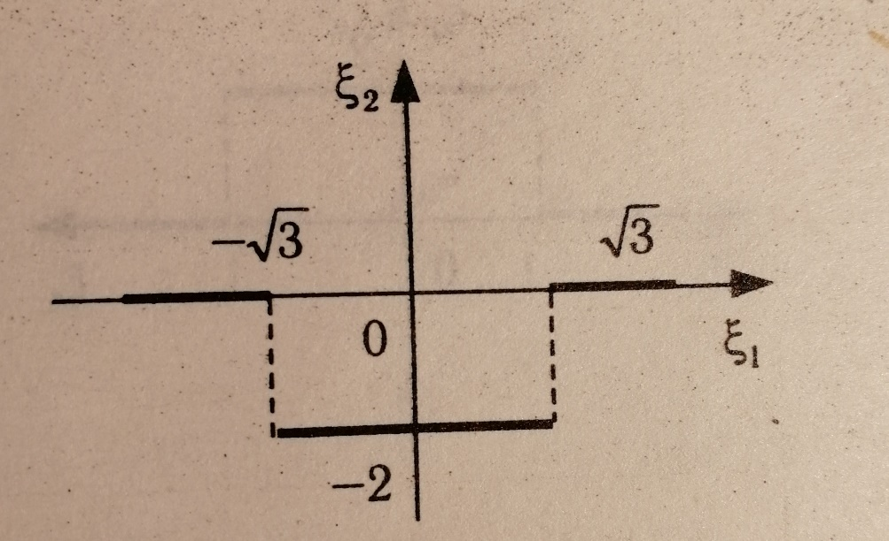

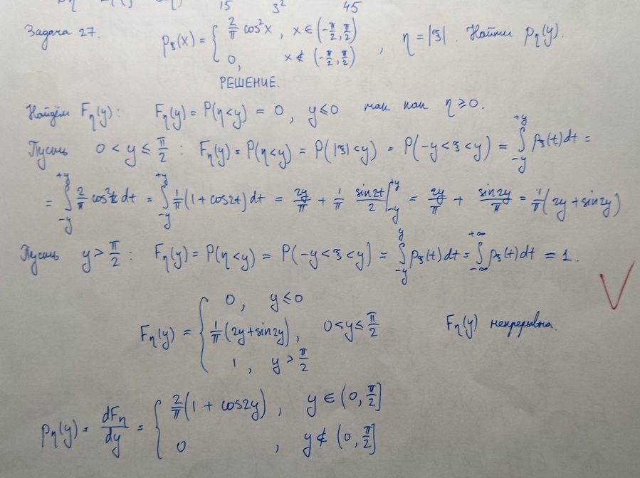
Пример решения задачи №1

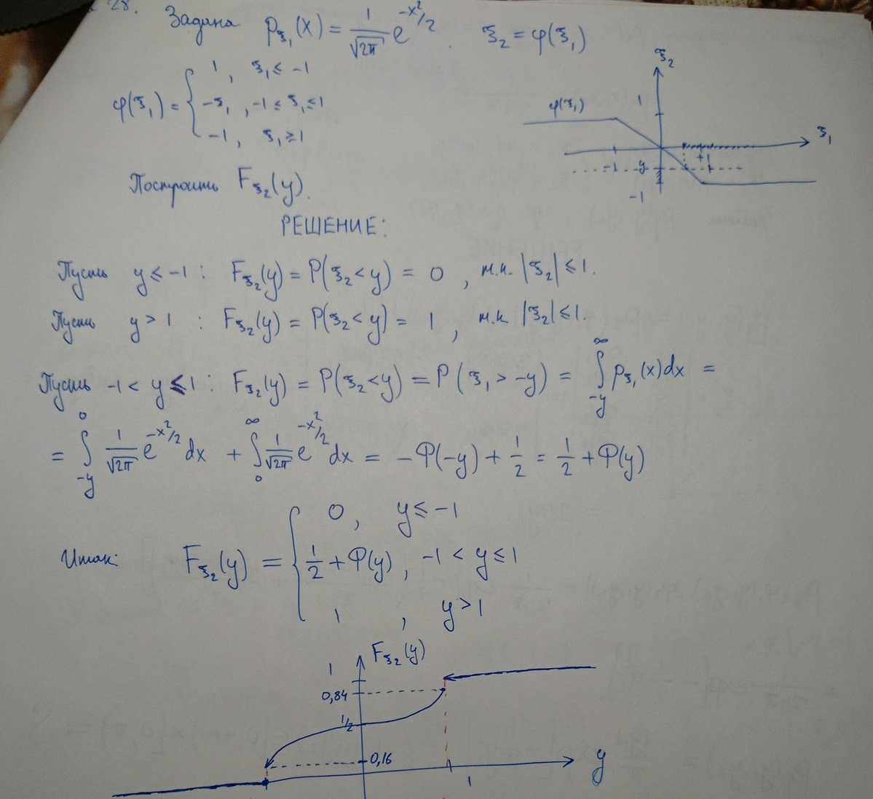
Пример решения задачи №2

